Verkieselung Kanister 30 KG -
Sopro Bauchemie

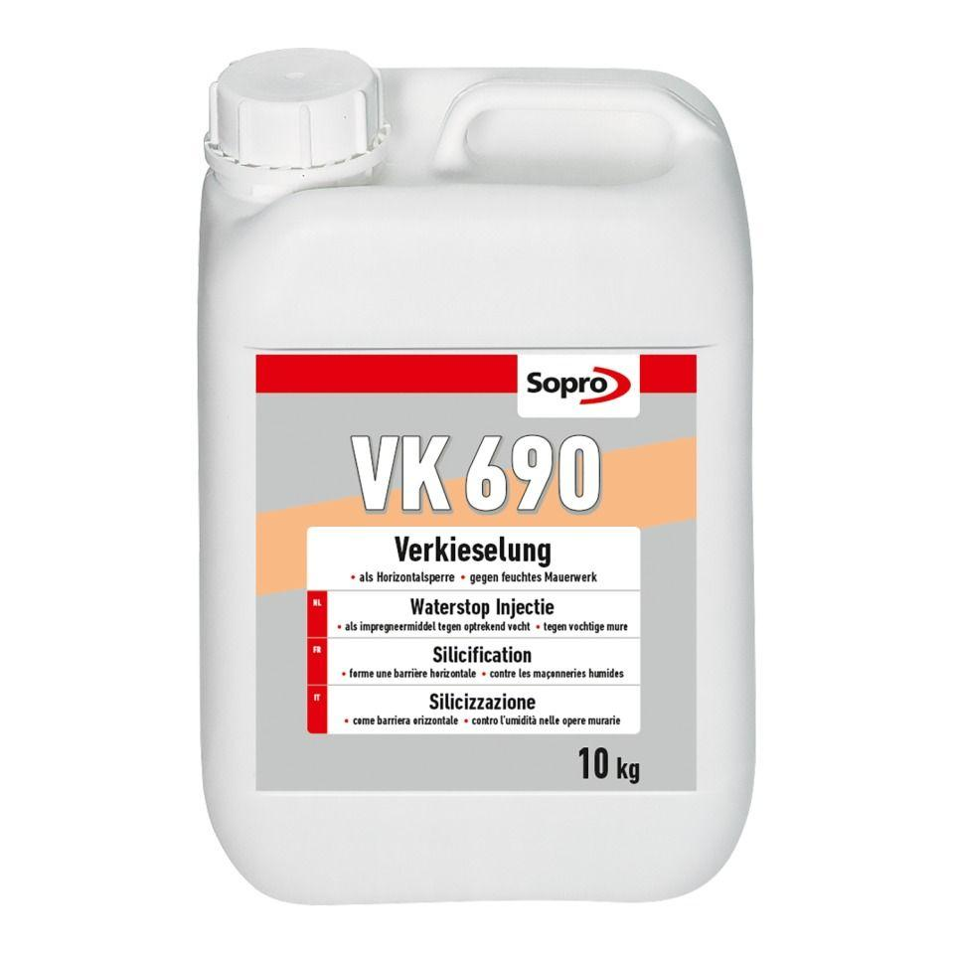Eigenschaften
GTIN:
4005734690301
HAN:
7769030
Eigenschaften
hydrophobierend, Untergrund verfestigend
Farbton
rot, transparent
Werkstoff
Silikat
Lösemittelhaltigkeit / Wasserverdünnbarkeit
lösemittelfrei

